山西大学计算机与信息技术学院
实验报告
姓 名 |  | 郭泽宇 |  | 学 号 | 202202501108 | 专业班级 | 数据科学与大数据技术2201
课程名称 |  | 操作系统原理 |  |  |  |  | 实验日期 | 12.13
指导教师 |  | 白鹤翔 |  |  |  |  | 成 绩
实验名称 |  |  | 进程通信
一、实验目的：
利用信号机制实现进程软中断通信
进程的管道通信
消息队列实现进程间的通信
信号量实现进程同步
共享主存实现进程间通信

二、实验内容及原理：
实验内容即在虚拟机上对Linux命令进行练习
三、实验步骤：
本实验使用系统调用fork( )创建两个子进程，再用系统调用signal( )让父进程捕捉键盘上来的中断信号（即按Del键；当捕捉到中断信号后，父进程用系统调用kill( )向两个子进程发出信号，子进程捕捉到信号后分别输出下列信息后终止：
child process 1 is killed by parent！
child process 2 is killed by parent！
父进程等待两个子进程终止后，输出如下的信息后终止：
parent proecess is killed
实验具体步骤如下：
1. 编写程序 signal_test.c，使用系统调用 signal( )实现实验要求，编译执行该程序，观察程序的运行结果。程序参考代码如下：
/***** signal_test.c*****/
#include <stdio.h>
#include <signal.h>
#include <unistd.h>
#include <sys/types.h>
int wait_flag;
void waiting(),stop( );
main( ) {
int pid1, pid2,stdout;
while ((pid1 = fork( )) = = -1);
if ( pid1 > 0) {
while ((pid2 = fork( )) = = -1);
if (pid2 > 0 {
printf("parent is running!\n");
wait_flag = 1;
signal(SIGINT, stop);
printf("please press ctr+C\n");
waiting(0);
kill(pid1,SIGINT);
kill(pid2,SIGINT);
wait(0);
wait(0);
printf("\n parent process is killed.\n");
exit(0);
}
else {
printf("p2 is running!\n");
wait_flag = 1;

signal(SIGINT, stop);
waiting();
lockf(stdout,1,0);
printf("Child process 2 is killed by parent!\n");
lockf(stdout,0,0);
exit(0); }
}else {
printf("p1 is running!\n");
wait_flag = 1;
signal(SIGINT, stop);
waiting();
lockf(stdout,1,0);
printf(" Child process 1 is killed by parent!\n");
lockf(stdout,0,0);
exit(0);}
}

void waiting(){
while(wait_flag!=0);
}
void stop( ) {
wait_flag = 0;
}

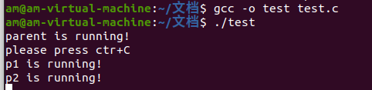

本实验要求父进程与两个子进程通过管道函数pipe()建立一个管道线。子进程P1和P2分别向管道写入一句话：
Child 1 is sending a message！
Child 2 is sending a message！
而父进程则从管道中读出两个子进程的消息，显示在屏幕上，要求父进程先接收子进程P1发来的消息，然后再接收子进程P2发来的消息。
实验具体步骤如下：
1. 编写程序 pipe_test.c，使用系统调用 pipe( )实现实验要求，编译执行该程序，观察程序的运行结果。程序参考代码如下：

/***** pipe_test.c*****/
# include<unistd.h>
# include<signal.h>
# include<stdio.h>
int pid1,pid2;
int lockf(int files,int function,long size);
main()
{
int fd[2];
char OutPipe[100],InPipe[100];
pipe(fd);
while((pid1=fork())= =-1);

if(pid1= =0){
lockf(fd[1],1,0);
sprintf(OutPipe,"child 1 process is sending message!");
write(fd[1],OutPipe,50);
sleep(5);
lockf(fd[1],0,0);
exit(0);
}
else{
while((pid2=fork())= =-1);
if(pid2= =0){
lockf(fd[1],1,0);
sprintf(OutPipe,"chlild 2 process is sending message!");
write(fd[1],OutPipe,50);
sleep(5);
lockf(fd[1],0,0);
exit(0); }
else{
wait(0);
read(fd[0],InPipe,50);
printf("%s\n",InPipe);
wait(0);
read(fd[0],InPipe,50);
printf("%s\n",InPipe);
exit(0);
}
}
}
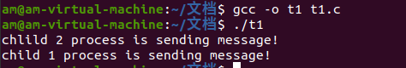

2. 根据参考代码，思考下述问题。
1）给出父子进程的使用管道的先后顺序，是子进程依次写入，父进程再依次读出，还是子进程写入，父进程就读出，然后另一进程写入，父进程再读出，通过插入提示语句验证之。
子进程依次写入，父进程再依次读出
- 分析父进程中wait(0)的作用。
防止子进程P2写入的信息可能在子进程P1写入的信息前被父进程读到的操作
3）分析在实验过程遇到的自己感兴趣的问题。
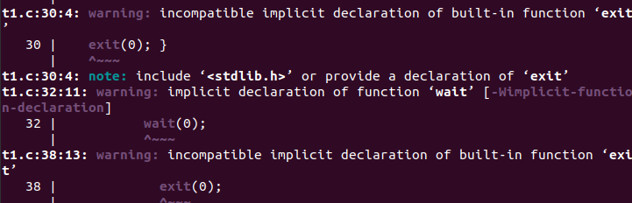

代码运行中，wait（0）函数和exit（0）函数无法运行。
通过添加头文件
#include<stdlib.h>
#include <unistd.h>
#include <sys/types.h>
#include <sys/wait.h>
完成运行。

实验内容
本实验使用Linux中的IPC机制完成“石头、剪刀、布”游戏。创建三个进程，其中一个进程为裁判进程，另外两个进程为选手进程。可将“石头”“剪刀”“布”这三招定义为三个整型值，胜负关系为:石头>剪刀>布>石头。
选手进程按照某种策略(如随机产生)出招，然后交给裁判进程判断大小。裁判进程将对手的出招和胜负结果通知选手。比赛采取多轮(如100轮)定胜负机制，并由裁判宣布最后结果。每次出招由裁判限定时间，超时则判负。
每一轮的胜负结果可以存放在文件或其他数据结构中。比赛结束后，打印每一轮的胜负情况和总的结果。
具体的实验步骤如下。
(1)设计表示“石头”“剪刀”“布”的数据结构以及它们之间的大小规则。
(2)设计比赛结果的存放方式。
(3)选择IPC方法。
(4)根据所选择的IPC方法，创建对应的IPC资源:
(5)完成选手进程
(6)完成裁判进程

1.下面给出使用SystemV消息队列IPC完成的示例程序。该程序使用forkO)函数创建了两个选手进程，当前进程为裁判进程。裁判进程创建了两个消息队列，且两个选手进程会发送出拳信息至不同的消息队列，最后由裁判进程从消息队列取得出拳信息并判断结果。
#include <time.h>
#include <sys/types.h>
#include <sys/wait.h>
#include <sys/ipc.h>
#include <sys/msg.h>
struct Game // 游戏信息
{
int Round;
long Type;
};
void result_send(int num) // 发送出拳信息
{
struct Game game;
game.Type = 1;
game.Round =rand()%3;
msgsnd(num，&game，sizeof(int)，0);
}
int result_announce(int a,int b) //出拳结果的判断
{
if((a+1==b)||(a - 3 == b))
return -l; //a胜b
else if(a== b)
return 0; //ab 平局
else
return l; //a负b
}
void writeFile(int *result list,int len){ //将每盘的胜负结果存入文件
int count_A=0;
int count_B=0;
int pingju=0;
FILE *fin;
if((fin=fopen("result.txt"，"w”))==NULL) //保存结果的文件为 result.txt
printf( "This file wasn't opened" );
int i;
for(i=0;i<len ;i++){
switch(result_list[i]){
case -l :{
count A++;
fprintf(fin,"NO.%d:A win\n",i+1);
printf("NO.%d:A win\n",i + 1);
break;
}
case 0:{
pingju++;
fprintf(fin,"NO.%d:end in a draw\n",i+1);
printf("NO.%d:end in a draw\n",i+ 1);
break;
}
case 1 :{
count B++;
fprintf(fin,"NO.%d:B win\n",i+ 1);
printf("No.%d:B win\n",i + 1);
break;
}
}
}
printf("\nThe final result is A win:%ds \nB win:%ds \nend in a draw%ds\n",count_A,count_B,pingju);
fprintf(fin,"\nThe final result is A win:%ds \nB win:%ds \nend in adraw %ds\n",count_A,count_B,pingju);
fclose(fin);
}
int main()
{
int times;
int key1 =1234;
int key2 =5678;
int *result list;
pid_t pidl,pid2;
int msgidl,msgid2;
msgid1=msgget(key1，IPCCREAT | 0666); //创建消息队列1
if(msgid1 ==-1) //消息队列1创建失败
{
fprintf(stderr,"failed with error");
exit(EXIT FAILURE);
}
msgid2=msgget(key2，IPC CREAT | 0666); //创建消息队列2
if(msgid2 ==-1) //消息队列2创建失败
{
fprintf(stderr, "failed with error");
exit(EXIT FAILURE);
}
printf("Game start,please input rounds:"); //输入比赛的轮数
scanf("&d"，&times);
result list=(int*)malloc(times*sizeof(int));

int i;
for(i=0;i<times; i++)
{
pidl = fork(); //创建选手1的进程
if(pidl == 0)
{
srand((unsigned)time(0)*3000) //以时间为种子
result_send(msgidl); //生成选手1的出拳信息并发送到消息队列
exit(-1);
}
pid2 = fork(); //创建选手2的进程
if(pid2 == 0)
{
srand((unsigned)time(NULL)*i); //以时间为种子
result_send(msgid2); //生成选手2的出拳信息并发送
exit(-1);
}
if(pid1<0ll pid2 < 0)
{
fprintf(stderr, "Fork Failed");
exit(-1);
}

else
{
wait(NULL);
wait(NULL);
struct Game gamel;
struct Game game2;
//从消息队列1中取得选手1的出拳信息
msgrcv(msgid1，&game1,sizeof(gamel)-sizeof(long)，0，0);
//从消息队列2中取得选手2的出拳信息
msgrcv(msgid2，&game2,sizeof(game2)-sizeof(long)，0，0);
//评判出拳结果
int j= result_announce(gamel.Round, game2.Round);
//result_list[i]=result_announce(game1 .Round, game2 .Round);
result_list[i]= j;
}
}
writeFile(result_list,times); //将比赛结果写入文件
if(msgctl(msgid1，IPC_RMID，0)==-1){ //删除消息队列
fprintf(stderr,"msgctl(IPC_RMID)failed\n");}
if(msgctl(msgid2，IPC_RMID，0)==-1){
fprintf(stderr,"msgctl(IPC_RMID)failed\n");}
exit(EXIT SUCCESS);
}

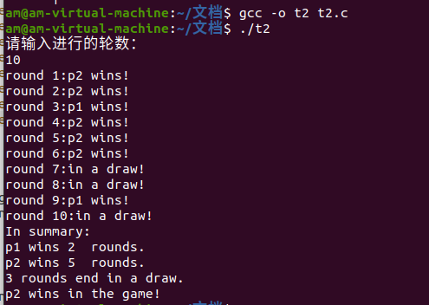

2. 根据参考代码，思考下述问题。
1)示例代码中随机数的取值对于模拟“石头、剪刀、布”游戏很重要，如果取值不当，就可能出现大量平局的情况，故请思考 Linux 随机数的合理取值方法。
1.通过时间获取随机数2.通过系统环境变量（$RANDOM）3.通过系统内部唯一数据生成随机数（/dev/urandom）4.通过opensssl产生随机数

2)比较Linux操作系统中的几种IPC机制，并说明它们各自适用于哪些场合。
UNIX早期IPC：管道、FIFO、信号；
system V IPC：System V消息队列、System V信号灯、System V共享内存区；
Posix IPC： Posix消息队列、Posix信号灯、Posix共享内存区；
基于socket的IPC；
1.socket
a、使用socket通信的方式实现起来简单，可以使用因特网域和UNIX域来实现，使用因特网域可以实现不同主机之间的进出通信。
b、该方式自身携带同步机制，不需要额外的方式来辅助实现同步。
c、随进程持续。
2.共享内存
a、最快的一种通信方式，多个进程可同时访问同一片内存空间，相对其他方式来说具有更少的数据拷贝，效率较高。
b、需要结合信号灯或其他方式来实现多个进程间同步，自身不具备同步机制。
c、随内核持续，相比于随进程持续生命力更强。
3.管道
a、较早的一种通信方式，缺点明显：只能用于有亲缘关系进程之间的通信；只支持单向数据流，如果要双向通信需要多创建一个管道来实现。
b、自身具备同步机制。
c、随进程持续。
4.FIFO
a、是有名管道，所以支持没有亲缘关系的进程通信。和共享内存类似，提供一个路径名字将各个无亲缘关系的进程关联起来。但是也需要创建两个描述符来实现双向通信。
b、自身具备同步机制。
c、随进程持续。
5.信号
a、这种通信可携带的信息极少。不适合需要经常携带数据的通信。
b、不具备同步机制，类似于中断，什么时候产生信号，进程是不知道的。
6.消息队列
a、与共享内存和FIFO类似，使用一个路径名来实现各个无亲缘关系进程之间的通信。消息队列相比于其他方式有很多优点：它提供有格式的字节流，减少了开发人员的工作量；消息具有类型（system V）或优先级（posix）。其他方式都没有这些优点。
b、具备同步机制。
c、随内核持续。

1.编写程序 sem_test.c，使用信号量系统调用函数实现生产者和消费者进程，编译执行程序，观察程序的运行结果。
#include <sys/mman.h>
#include <sys/types.h>
#include <linux/sem.h>
#include <fcntl.h>
#include <unistd.h>
#include <stdio.h>
#include <errno.h>
#include <time.h>
#define MAXSEM 5
//声明三个信号量 ID
int fullid;
int emptyid;
int mutxid;
int main()
{
struct sembuf P,V;;
union semun arg;
//声明共享内存
int *array;
int *sum;
int *set;
int *get;

//映射共享内存
array= (int*)mmap(NULL, sizeof( int )*5,PROT_READ|PROT_WRITE,MAP_SHARED|MAP_ANONYMOUS,-1,0);
sum= (int *)mmap(NULL, sizeof( int ),PROT_READ|PROT_WRITE,MAP_SHARED|MAP_ANONYMOUS,-1,0);
get = (int *)mmap(NULL, sizeof( int ),PROT_READ|PROT_WRITE,MAP_SHARED|MAP_ANONYMOUS,-1,0);
set = (int *)mmap(NULL, sizeof( int ),PROT_READ|PROT_WRITE,MAP_SHARED|MAP_ANONYMOUS,-1,0);

*sum = 0;
*get = 0;
*set = 0;

//创建信号量
fullid= semget(IPC_PRIVATE,1,IPC_CREAT|00666);
emptyid=semget(IPC_PRIVATE,1,IPC_CREAT|00666);
mutxid=semget(IPC_PRIVATE,1,IPC_CREAT|00666);

//为信号量赋值
arg.val = 0;
if(semctl(fullid , 0 , SETVAL , arg) = = -1) perror("semctl setval error");
arg.val = MAXSEM;
if(semctl(emptyid , 0 ,SETVAL , arg) = = -1) perror("semctl setval error");
arg.val = 1;
if(semctl(mutxid , 0 ,SETVAL , arg) = = -1) perror("setctl setval error");

//初始化 P,V 操作
V.sem_num=0;
V.sem_op =1;
V.sem_flg=SEM_UNDO;
P.sem_num=0;
P.sem_op =-1;
P.sem_flg=SEM_UNDO;

//生产者进程
if(fork() = = 0 ) {
int i = 0;
while( i < 100){
semop(emptyid , &P ,1 );
semop(mutxid , &P , 1);
array[*(set)%MAXSEM] = i + 1;
printf("Producer %d\n", array[(*set)%MAXSEM]);
(*set)++;
semop(mutxid , &V , 1);
semop(fullid , &V , 1);
i++;
}
sleep(10);
printf("Producer is over");
exit(0);}
else {
//ConsumerA 进程
if(fork()= =0) {
while(1){
semop(fullid , &P , 1);
semop(mutxid , &P , 1);
if(*get = = 100)
break;
*sum += array[(*get)%MAXSEM];
printf("The ComsumerA Get Number %d\n", array[(*get)%MAXSEM] );
(*get)++;
if( *get = =100)
printf("The sum is %d \n ", *sum);
semop(mutxid , &V , 1);
semop(emptyid , &V ,1 );
sleep(1);
}
printf("ConsumerA is over");
exit(0);}
else {
//Consumer B 进程
if(fork()= =0) {
while(1){
semop(fullid , &P , 1);
semop(mutxid , &P , 1);
if(*get = = 100)
break;
*sum += array[(*get)%MAXSEM];
printf("The ComsumerB Get Number %d\n", array[(*get)%MAXSEM] );
(*get)++;
if( *get = =100)
printf("The sum is %d \n ", *sum);
semop(mutxid , &V , 1);
semop(emptyid , &V ,1 );
sleep(1);
}
printf("ConsumerB is over");
exit(0);}
}
}
// sleep(20);
return 0;
}
根据参考代码，思考下述问题。
1）关注程序中P，V操作的变化，体会信号量实现进程同步的实现机制。
2）掌握信号量机制的系统调用函数的使用方法。
3）描述程序的运行结果。

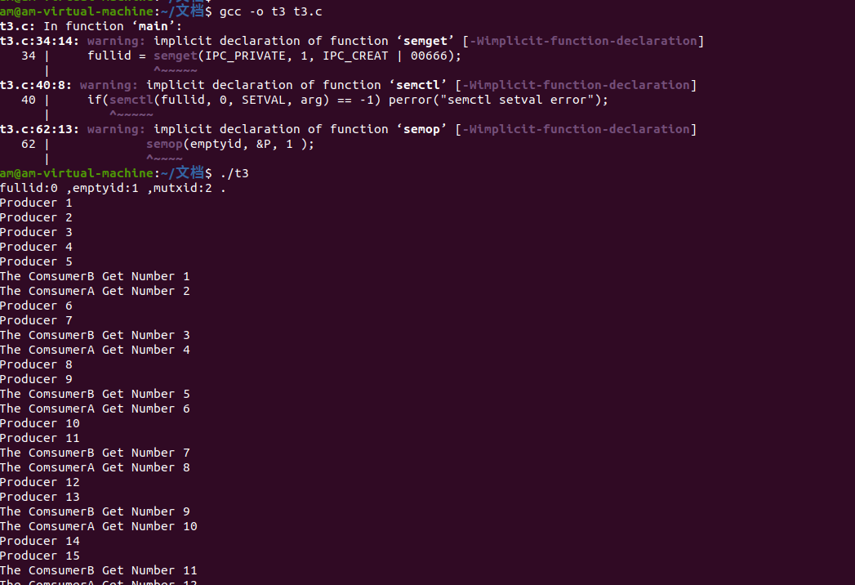
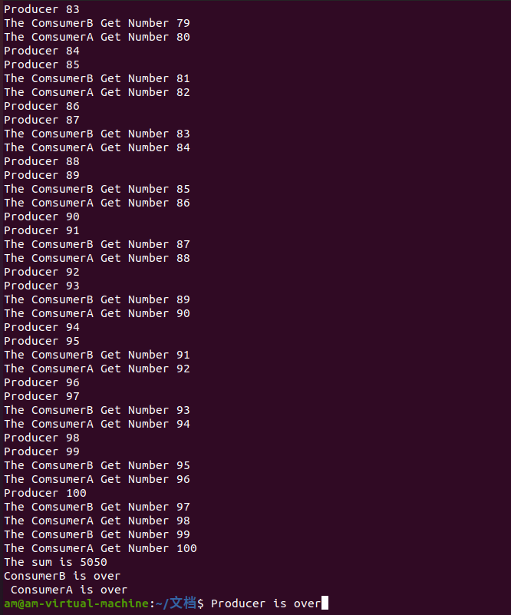

1. 编写程序 shm_write.c 和 shm_read.c，使用共享主存的系统调用函数实现两个进程之间的数据共享，编译执行程序，观察程序的运行结果。程序参考代码如下：

/******shm_write.c*****/
#include <sys/ipc.h>
#include <sys/shm.h>
#include <sys/types.h>
#include <unistd.h>
typedef struct{
char name[4];
int age;
} people;
main(int argc, char** argv){
int shm_id,i;
key_t key;
char temp;
people *p_map;
char* name = ".";
key = ftok(name,0);
if(key= =-1)

perror("ftok error");
shm_id=shmget(key,4096,IPC_CREAT);
if(shm_id= =-1) {
perror("shmget error");
return;
}
p_map=(people*)shmat(shm_id,NULL,0);
temp='a';
for(i = 0;i<10;i++) {
temp+=1;
memcpy((*(p_map+i)).name,&temp,1);
(*(p_map+i)).age=20+i;
}
if(shmdt(p_map)= =-1)
perror(" detach error ");
/***** shm_read.c**** */
#include <sys/ipc.h>
#include <sys/shm.h>
#include <sys/types.h>
#include <unistd.h>
typedef struct{
char name[4];
int age;
} people;

main(int argc, char** argv)
{
int shm_id,i;
key_t key;
people *p_map;
char* name = ".";
key = ftok(name,0);
if(key = = -1)
perror("ftok error");
shm_id = shmget(key,4096,IPC_CREAT);
if(shm_id = = -1)
{
perror("shmget error");
return;
}
p_map = (people*)shmat(shm_id,NULL,0);
for(i = 0;i<10;i++)
{
printf( "name:%s\n",(*(p_map+i)).name );
printf( "age %d\n",(*(p_map+i)).age );
}
if(shmdt(p_map) = = -1)
perror(" detach error ");
}
2. 根据参考代码，思考下述问题。
1） 结合共享主存的系统调用函数，体会共享主存的实现机制。
共享内存是一种进程间通信方法，它允许多个进程访问同一块内存区域。使用共享内存的主要步骤包括：
创建共享内存：使用 shmget() 函数创建一个共享内存段。每个共享内存段都有一个唯一的标识符（ID）。
附加共享内存：使用 shmat() 函数将共享内存映射到调用进程的地址空间，使其可以访问该内存区域。
读写共享内存：进程通过指向共享内存的指针进行读写操作。
分离共享内存：使用 shmdt() 函数将共享内存从进程的地址空间中分离。
删除共享内存：可以使用 shmctl() 函数来删除共享内存段（通常在不再需要时）。

2） 程序shm_write.c 第16行中name变量的赋值含义，掌握ftok()函数的功能。
fok(name, 0) 将返回一个唯一的键，用于后续的 shmget() 调用。
3） 描述程序的运行结果。
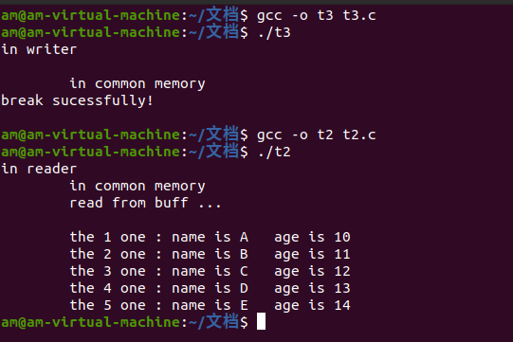

四、实验结果及分析：

在本次实验中，我深入理解了多种进程间通信（IPC）机制的实现与应用。通过信号机制实现进程软中断通信，我体会到信号在进程间的异步通知作用，能够高效地处理外部事件与异常情况，帮助进程及时响应。
在利用管道进行进程通信的过程中，我感受到了管道的单向特性以及如何通过父子进程之间的标准输入输出流进行数据传递，这种简单而有效的通信方式在许多应用场景中具有实用价值。
消息队列的实验让我认识到，它实现了进程间的异步通信，且能够按照消息优先级处理数据。在多个进程并发运行时，通过消息队列进行信息的传递，有效地解决了数据共享的问题，令不同进程能够在不干扰彼此的情况下进行协调。
使用信号量实现进程同步的实践让我认识到其在并发控制中的重要性，避免了因资源竞争导致的临界区问题，确保了数据的一致性与完整性。
最后，通过共享内存的方式实现进程间通信，我体会到其高效率。通过共享内存，进程能够直接读取和写入内存区域，极大地提高了数据通信速度。
综上所述，这次实验不仅让我掌握了多种进程间通信机制，还让我体会到不同机制的特点与适用场景，为今后更复杂的系统设计奠定了基础。

教 师
评 语

